ГРИПП
Грипп – острое инфекционное заболевание дыхательных путей, вызываемое вирусом гриппа.
Грипп входит в группу острых вирусных инфекций (ОРВИ).

Насморк (ранит), кашель (бронхит) – обычные спутники гриппа, в наиболее тяжёлых случаях развивается воспаление лёгких (пневмония), отличающаяся крайней злокачественностью. Так же грипп сопровождается высокой температурой, головными болями, нарушениями нервной системы, вплоть до развития энцефалита, повышенной кровоточивостью сопровождающейся множественными кровоизлияниями.

Кашель Вирусович Грипп –
Прилипучий, вредный тип.
Мы его горячим чаем
Спозаранку поливаем,
Укрываем одеялом,
Чтобы Гриппу жарко стало.
Испугался очень Грипп:
– Ой!
Кхе,
Кхе,
Теперь я влип.
От микстуры он вспотел,
– ЧИХ!
И сразу улетел.

Адрес:
с. Кирга, ул. Толбузина 4
Телефон: +7 (34355) 30-3-95
E-mail: kirga.d.s@yandex.ru

МКДОУ Киргинский детский сал

Буклет для родителей
"Осторожно, грипп!"

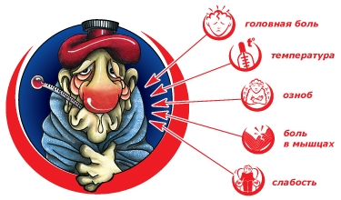

с. Кирга 2016г

Как уберечься
от заражения гриппом?

Для профилактики гриппа важно уменьшить число контактов с источниками инфекций, это особенно важно для детей.
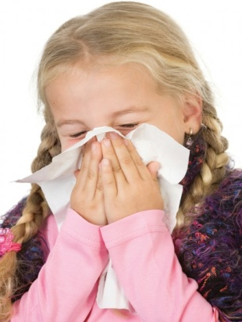
Эпидемии гриппа в наших широтах возникают в зимние месяцы, обычно в январе – феврале. Это связано с воздействием холода, поэтому закаливание – важнейший метод профилактики.
Вакцинация
В России зарегистрирован ряд вакцин нового поколения: отечественная Гриппол (субъединичная с иммуностимулятором полиоксидонием) и зарубежние сплит-вакцины Агриппал, Бегривак, Ваксигрипп, Флюарикс.
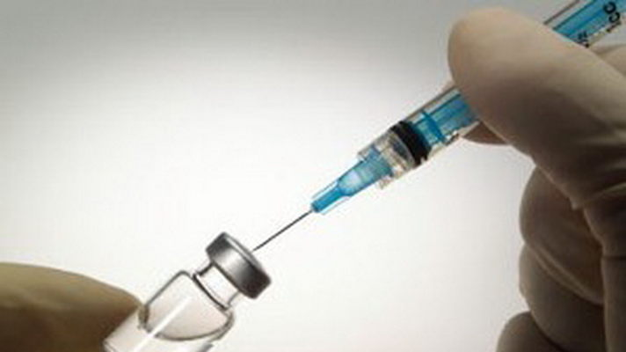
Вакцинацию начинают осенью, с тем чтобы заблаговременно создать иммунитет; на это уходит 2-4 недели. Вакцины вводят взрослым и детям старше 6-8 лет однократно, поскольку у них есть уже антителе к гриппозным вирусам, так что с вакцинациной им вводятся лишь недостающие антигены ожидаемых в этом сезоне вирусов. Детей вакцинируют начиная с 6-месячного возраста (до этого они защищены полученными от матери антителами); первый раз вакцину вводят двукратно, а затем ежегодно – однократно.
Несколько полезных советов, как уменьшить риск заражения гриппом
- Старайтесь избегать мест, где много пыли – в ней оседает больше всего вирусов;
- Утром выпивайте натощак стакан апельсинового или грейпфрутового сока, а вечером съедайте дольку чеснока или луковицу;
- Старайтесь подолгу не разговаривать с простуженными людьми, не рискойте своим здоровьем.
Если же есть все основания предполагать, что вы всё-таки подцепили инфекцию, то, придя домой, примите меры предосторожности – полежите в горячей ванне, выпейте таблетку аспирина. Перед сном приготовьте себя тёплое молоко с мёдом или съешьте ложку натурального мёда, не запивая ничем.
